ННМИНИСТЕРСТВО НАУКИ И ВЫСШЕГО ОБРАЗОВАНИЯ РОССИЙСКОЙ ФЕДЕРАЦИИ

федеральное государственное автономное образовательное учреждение   
высшего образования

«САНКТ-ПЕТЕРБУРГСКИЙ ГОСУДАРСТВЕННЫЙ УНИВЕРСИТЕТ   
АЭРОКОСМИЧЕСКОГО ПРИБОРОСТРОЕНИЯ»

КАФЕДРА МЕТРОЛОГИЧЕСКОГО ОБЕСПЕЧЕНИЯ ИННОВАЦИОННЫХ ТЕХНОЛОГИЙ И ПРОМЫШЛЕННОЙ БЕЗОПАСНОСТИ

ОТЧЕТ   
ЗАЩИЩЕН С ОЦЕНКОЙ

РУКОВОДИТЕЛЬ

|  |  |  |  |  |
| --- | --- | --- | --- | --- |
| доцент |  |  |  | Епифанцев К. В. |
| Должность, уч. степень, звание |  | Подпись, дата |  | Инициалы, фамилия |

|  |
| --- |
| ОТЧЕТ О ЛАБОРАТОРНОЙ РАБОТЕ №3  “ЭЛЕКТРОБЕЗОПАСНОСТЬ”  ИССЛЕДОВАНИЕ ФАКТОРОВ ПОРАЖЕНИЯ ЧЕЛОВЕКА ЭЛЕКТРИЧЕСКИМ ТОКОМ  по дисциплине: БЕЗОПАСНОСТЬ ЖИЗНЕДЕЯТЕЛЬНОСТИ |

РАБОТУ ВЫПОЛНИЛИ

|  |  |  |  |  |  |
| --- | --- | --- | --- | --- | --- |
| СТУДЕНТЫ ГРУППЫ | 5138 |  |  |  | Н.Д. Смирнов |
|  |  |  | подпись, дата |  | Фамилия, инициалы |

Санкт-Петербург 2022

1.Определение параметров электрического сопротивления тела человека

|  |  |  |  |  |  |
| --- | --- | --- | --- | --- | --- |
| Частота | | Результаты | | | |
| измерений | | расчетов | |
| f, гц | lgf | Uв | UмВ | I, мА | Z, кОм |
| 25 | 1,4 | 2 | 1 | 0,1 | 20 |
| 35 | 1,5 | 1,1 | 0,11 | 18 |
| 45 | 1,6 | 1,3 | 0,13 | 15 |
| 60 | 1,8 | 1,5 | 0,15 | 13 |
| 100 | 2,0 | 2,0 | 0,2 | 10 |
| 250 | 2,4 | 4,8 | 0,48 | 4 |
| 500 | 2,7 | 10,0 | 1 | 2 |
| 1000 | 3,0 | 20,0 | 2 | 1 |
| 2500 | 3,4 | 50,0 | 5 | 0,4 |
| 5000 | 3,7 | 100,0 | 10 | 0,2 |
| 10000 | 4,0 | 200,0 | 20 | 0,1 |
| 20000 | 4,3 | 350,0 | 35 | 0,06 |

Таблица 1

Определить rB при f = 10000 Гц и zH при f = 45 Гц

2.Прикосновение человека к одной из фаз трехфазной сети переменного тока **с изолированной нейтралью**

*Таблица 2*

|  |  |  |  |  |  |  |  |
| --- | --- | --- | --- | --- | --- | --- | --- |
| Режим работы | Результаты измерений для фазы А  Rиз фазы = 0,5 МОм | | | | | | |
| Нормальный | Rчел, кОм | 1 | 2 | 3 | 4 | 5 | 6 |
| Iчел, мА | 12 | 10 | 8 | 6 | 5 | 3 |

*Таблица 3*

|  |  |  |  |  |  |  |  |
| --- | --- | --- | --- | --- | --- | --- | --- |
| Режим работы | Результаты измерений для фазы А  Rчел = 1кОм | | | | | | |
| Нормальный | Rиз ф, кОм | 0,5 | 0,6 | 0,7 | 0,8 | 0,9 | 1,0 |
| Iчел, мА | 12,0 | 11,5 | 9,0 | 5,5 | 3,0 | 1,5 |

*Таблица 4*

|  |  |  |  |  |  |  |  |
| --- | --- | --- | --- | --- | --- | --- | --- |
| Режим работы | Результаты измерений для фазы C  Rзам = 0,1 Ом | | | | | | |
| Аварийный | Rчел, кОм | 1 | 2 | 3 | 4 | 5 | 6 |
| Iчел, мА | 80 | 64 | 50 | 40 | 35 | 30 |

3.Прикосновение человека к одной из фаз трехфазной сети переменного тока **с глухозаземлённой нейтралью**

*Таблица 5*

|  |  |  |  |  |  |  |  |
| --- | --- | --- | --- | --- | --- | --- | --- |
| Режим работы | Результаты измерений для фазы C  R0 = 0,5 Ом | | | | | | |
| Нормальный | Rчел, кОм | 1 | 2 | 3 | 4 | 5 | 6 |
| Iчел, мА | 71 | 57 | 42 | 30 | 27 | 22 |

*Таблица 6*

|  |  |  |  |  |  |  |  |
| --- | --- | --- | --- | --- | --- | --- | --- |
| Режим работы | Результаты измерений для фазы C  R0 = 0,5 ОмRзам = 0,1 Ом | | | | | | |
| Аварийный | Rчел, кОм | 1 | 2 | 3 | 4 | 5 | 6 |
| Iчел, мА | 81 | 65 | 52 | 39 | 35 | 31 |

4.Исследование изоляции трехфазной сети переменного тока

*Таблица 7*

|  |  |  |
| --- | --- | --- |
| Наименование фазы | Результаты измерений Rизм, МОм | Rдоп, Мом |
| A | 500 | ≥ 0,5 |
| Б | 2 |
| C | 3 |

5.Исследование изоляции проводов

*Таблица 8*

|  |  |  |
| --- | --- | --- |
| Марка провода | Результаты измерений Rизм, МОм | Rдоп, Мом |
| БПВЛ | 7 | >=500 |
| БПВЛЭ | 500 | >=500 |
| БПТ | 1 | >=500 |
| БПТЭ | 0 | >=500 |
| ПР | 5 | >=200 |
| АПР | 500 | >=200 |

**Цель работы**: изучение основных схем трёхфазных электрических сетей переменного тока до 1000 В и опасностей, возникающих при прикосновении человека к одной из фаз, исследование факторов, влияющих на вероятность поражения человека электрическим током, методов теоретического и экспериментального исследования сопротивления тела человека, оценке состояния изоляции электрических сетей и проводов, методами измерения сопротивления изоляции, нормами и приборами.

ПРИНЦИПИАЛЬНЫЕ СХЕМЫ ПОДКЛЮЧЕНИЯ ПРИБОРОВ:

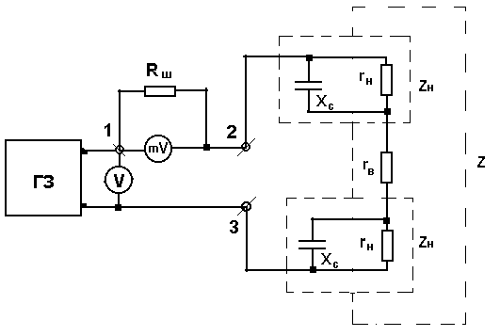

*Рис. 1 – Принципиальная схема подключения приборов при определении параметров электрического сопротивления тела человека*

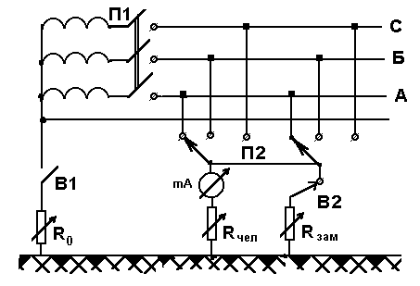

*Рис. 2 – Принципиальная схема модели трёхфазной сети переменного тока с*

*изолированной и заземлённой нейтралью.*

РАСЧЕТНЫЕ ФОРМУЛЫ

**Формула 1**

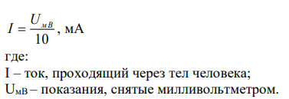

**Формула 2**

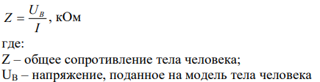

**Формула 3**

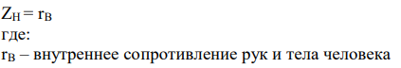

**Формула 4**

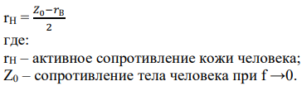

**Формула 5**

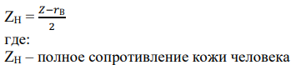

**Формула 6**

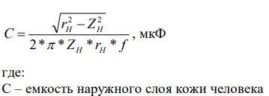

**Формула 7**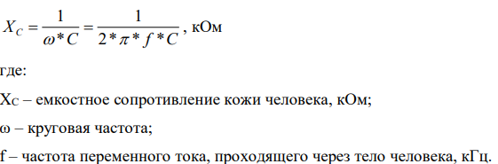

**Формула 8**

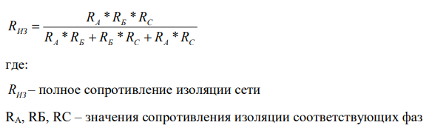

ГРАФИКИ И РАСЧЁТЫ

*Рисунок 1. График зависимости Z=φ(f).*

*Рисунок 2. График экстраполяции*

1. При f = 10000 Гц, rв = ZH = 0,1 (кОм)
2. Z0 = 20 (кОм)
3. rH = (𝑍0−𝑟В)/2 = 9,95 (кОм)
4. При f = 45 Гц Z = 15(кОм)
5. ZH (при f = 45 Гц) = (𝑍−𝑟В)/2 = 7,5 (кОм)
6. С (при f = 45 Гц) = $\frac{\sqrt{{9,95}^{2}-{7,5}^{2}}}{2*3,14*7,5*9,95 *45 }$ = 0,00031 мФ
7. Хс (при f = 45 Гц) = $\frac{1}{2*3,14*45*0,00035*{10}^{-6}}$ = 10110 кОм

*Рисунок 3. График зависимости Iчел=* *f 1(Rчел) при прикосновении человека к одной из фаз сети с изолированной нейтралью в нормальном режиме*

*Рисунок 4. График зависимости Iчел=* *f 2(Rиз.ф) при прикосновении человека к одной из фаз сети с изолированной нейтралью в нормальном режиме*

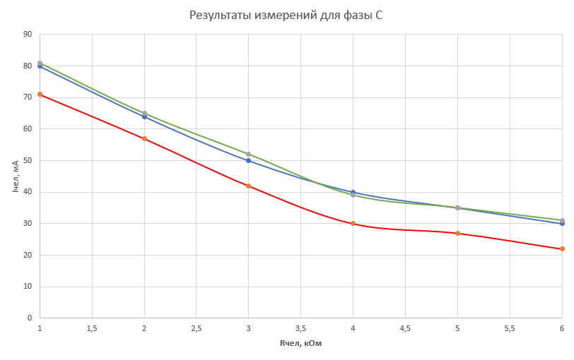

*Рисунок 5. – Результаты измерений для фазы С*

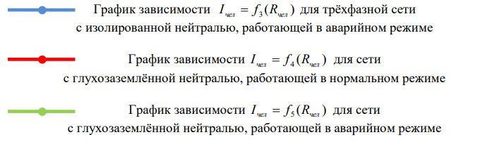

ВЫВОД:

1. Высокая частота переменного тока почти полностью устраняет влияние емкостного сопротивления кожи, тем самым многократно снижая полное сопротивление человеческого тела
2. Факторы, влияющие на условия поражения человека электрическим током:

* состояние кожи (сухая, влажная, повреждённая и т.п.);
* плотность и площадь контакта тела или его частей с токоведущими частями электрооборудования;
* приложенное напряжение;
* род, частота и величина тока, проходящего через человека;
* время воздействия тока на человека.

Наибольшим электрическим сопротивлением в теле человека обладает

верхний пороговый слой кожи.

1. Если сравнить графики рис.3 и рис.4, можно сделать вывод, что с увеличением сопротивления изоляции опасность поражения электрическим током уменьшается.
2. Исходя из рис.5 наиболее опасным является прикосновение человека к исправной фазе сети с глухозаземленной нейтралью в период аварийного режима.
3. Результаты измерений в полном соответствии с теоретическим материалом показывают, что прикосновение к сети в аварийном режиме значительно опаснее (в 6-7 раз) в случае изолированной нейтрали и относительно опаснее (примерно на 10%) в случае глухозаземленной нейтрали. Так же, схема с глухозаземленной нейтралью значительно опасней схемы с изолированной нейтралью.
4. Сеть **пригодна** к эксплуатации, т.к, применив **формулу 8**,

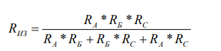

Получаем (Rиз= 1,19 > 0,5) => Rиз> Rдоп

1. Пригодны для эксплуатации только провода БПВЛЭ и АПР, т.к. только у них Rизм >= Rдоп.